PROYECTO INTERDISCIPLINARIO - ENTREGA Nº9
ESTUDIANTE | CURSO: 7° Básico | FECHA: 7/09  PLAZO TODO SEPTIEMBRE
ASIGNATURAS ARTICULADAS: Ciencias Naturales – Inglés – Religión

DOCENTES: Consultas y evidencias, enviar al correo electrónico de las respectivas docentes.
• Silvana Kusanovic C.: Ciencias Naturales silvanakusanovic.icp@yahoo.com
• Valentina Gahona A.: Religión valentinagahonaicp@gmail.com
• Mª Soledad Torres T.: Inglés soledadtorresicp@gmail.com
• Daniela González: PIE danielagonzalezicp@gmail.com
OBJETIVO GENERAL:
Integrar la sexualidad como parte del desarrollo humano considerando sus múltiples dimensiones y como se relacionan con nuestras vidas, expresando sugerencias de conductas en la lengua extranjera.
INDICACIONES:
Estimados estudiantes: Les saludamos cordialmente. En esta guía, veremos la sexualidad humana y sus diferentes dimensiones. No olvides contactarnos si tienes alguna duda.

Sexualidad humana.

La sexualidad es un elemento que acompaña a los seres humanos durante toda su vida.
Desde que nacemos y hasta el último día de nuestra existencia, cada persona vive de acuerdo a su propia sexualidad incorporando en su personalidad rasgos que resultan ser fundamentales a la hora de distinguirnos unos de otros.
Entendida como componente esencial de la persona, posee distintas dimensiones que veremos a continuación:
- Dimensión física: Responde a los caracteres sexuales primarios y secundarios que diferencian físicamente a hombres y mujeres.
- Dimensión social: Considera factores externos (ejemplo: amigos) que influyen en cómo se experimenta la sexualidad.
- Dimensión espiritual: Refiere al encuentro, experiencia y aceptación de nosotros mismos, que nos define y que posee un sentido trascendente.
- Dimensión intelectual: Se relaciona con nuestra personalidad, el autoconocimiento, convicciones y valores.
- Dimensión emocional: Se relaciona con nuestras emociones y sentimientos que inciden en nuestras acciones.

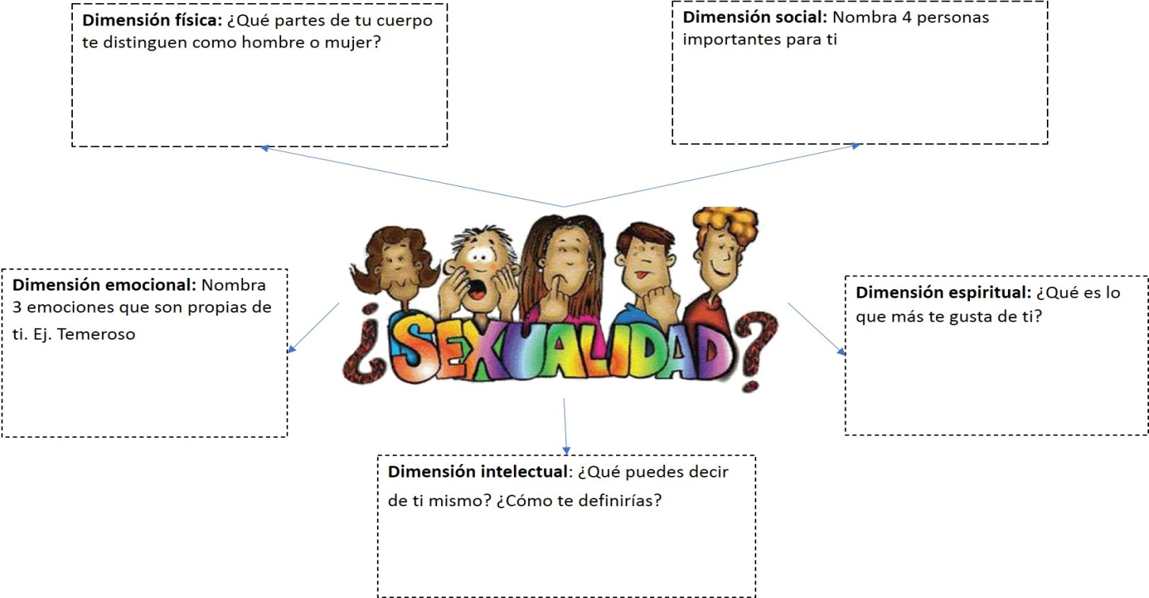

1°Desafío ciencias: Activemos nuestros aprendizajes previos 
En tu cuaderno dibuja un cuadro y responde según la edad indicada.
A los 7 años  ¿Cómo era tu cuerpo?  ¿Qué te gustaba hacer? | A los 30 años  ¿Cómo imaginas que será tu cuerpo?  ¿Qué cambio crees que experimentara tu cuerpo y personalidad?

Como te mencionamos al inicio de la guía, la SEXUALIDAD es un componente esencial de cada ser humano y abarca diferentes dimensiones: física, intelectual, social, emocional, espiritual.
Recordemos que la etapa de la adolescencia comienza con la PUBERTAD, para recordar bien este concepto necesito que vayas a la página 154 de tu texto y leas el primer párrafo.
Define Pubertad: ________________________________________________________________
_______________________________________________________________________________
2° Desafío ciencias: Lee con atención las páginas 154 y 155 de tu texto. Nos enfocaremos en la dimensión física ya que al inicio trabajaron con lo emocional, espiritual, intelectual, social.
- Clasifica los siguientes cambios que se producen en la pubertad, según corresponda, en MASCULINOS, FEMENINOS O AMBOS SEXOS. Marca con una X

CAMBIOS | MASCULINOS | FEMENINOS | AMBOS SEXOS
Desarrollo del vello facial (barba y bigote)
Aparición del vello púbico
Aumento de la estatura
Ensanchamiento de la caderas
Cambio de la voz (se hace más grave)
Crecimiento de los órganos genitales
Desarrollo de la musculatura
Aparición del acné (espinillas)
Crecimiento del vello axilar
Desarrollo de las mamas
Distribución de la grasa en caderas y muslos

Retomemos la pubertad. Es una etapa de muchos cambios. No solo físicos, de personalidad, o emociones, sino que también cambian nuestras rutinas o intereses, comenzamos a reconocer olores que no teníamos, empezamos a tener necesidad de vernos bien, nos preocupamos del físico y la presentación frente a otras personas, del mismo sexo o diferente sexo. Por todo esto es muy importante mantener una excelente higiene personal, ya que la piel permite la comunicación con el exterior, actúa como barrera protectora y regula la temperatura interna. Las secreciones que se generan a lo largo del día, los productos de descamación celular y suciedad del ambiente favorecen al crecimiento bacteriano de la piel, y además producir mal olor y enfermedades asociadas a la poca higiene.

ENGLISH Let’s remember!
En la guía anterior aprendimos las palabras clave para dar un consejo o sugerencia, hablar de una prohibición o de una obligación ¿lo recuerdas?
Completa el siguiente cuadro con lo visto en la guía N° 8.
 | In English | En español
Sugerencia / consejo
Obligación
Prohibición

Ya vimos que la sexualidad humana tiene distintas dimensiones. ¿Qué piensas acerca de ellas?
Te invitamos a que, con ayuda de un diccionario, nos cuentes ¿qué recomendarías a personas de tu edad respecto de cómo vivir las distintas dimensiones de la sexualidad? Para ello, escribe 3 oraciones: 1 consejo, 1 cosa que tú crees que deben hacer (obligación) y 1 cosa que tú crees que no deban hacer (prohibición). Considera distintas dimensiones y motivos (por salud, o higiene, por ejemplo).
- ___________________________________________________________________________
- ___________________________________________________________________________
- __________________________________________________________________________

RÚBRICA DE EVALUACIÓN
NOMBRE ASIGNATURA |  | Ciencias Naturales, Religión e Inglés | Guía 9
NOMBRE ESTUDIANTE
FECHA
CURSO |  | Séptimo básico
INDICADORES  CRITERIOS | LOGRO DESTACADO  3 puntos |  | LOGRO ESPERADO  2,5 puntos | LOGRO INICIAL  2 puntos | POR LOGRAR  1 punto
Contenido | El contenido resalta aspectos relevantes del tema de manera clara y comprensible. Se evidencia una correcta comprensión del tema. |  | El contenido resalta aspectos relevantes del tema de manera clara y comprensible sin embargo no se logró concretar el total del contenido del tema. | El contenido resalta aspectos relevantes del tema de manera clara y no se logró concretar el total del contenido del tema. | El contenido resalta aspectos relevantes del tema. No hay claridad en las ideas por lo tanto se concluye que no se cumplió el objetivo de la actividad.
Orden y Organización | La guía es presentada de una manera ordenada, clara y organizada que es fácil de leer. |  | La guía es presentada de una manera ordenada y organizada, que es, por lo general, fácil de leer. | La guía es presentada de una manera organizada, pero es difícil de leer. | La guía se ve descuidada y desorganizada. Es difícil saber qué información está relacionada.
Responsabilidad | Entrega a la fecha estipulada y el trabajo esta prolijamente presentado. |  | Entrega en la fecha estipulada, pero falta prolijidad por ejemplo está sucio. | El trabajo esta prolijamente presentado, pero la entrega fuerza de plazo. | Entrega fuera de plazo y falta prolijidad.
Dimensión biológica | El estudiante logra definir el concepto de Pubertad como la etapa inicial de la adolescencia. Además logra identificar y ubicar más de 5 caracteres sexuales |  | El estudiante logra definir el concepto de Pubertad como la etapa inicial de la adolescencia. Además logra identificar y ubicar 4 caracteres sexuales. | El estudiante logra definir el concepto de Pubertad como la etapa inicial de la adolescencia. Además logra identificar y ubicar 2 caracteres sexuales. | El estudiante no logra definir el concepto de Pubertad y tampoco identifica y ubica bien los caracteres sexuales.
Religión | El/la estudiante logra relacionar sus rasgos distintivos con las 5 dimensiones de la sexualidad. |  | El/la estudiante logra relacionar sus rasgos distintivos con al menos 3 dimensiones de la sexualidad. | El/la estudiante logra relacionar sus rasgos distintivos con al menos 2 dimensiones de la sexualidad. | El/la estudiante no logra relacionar sus rasgos con las distintas dimensiones de la sexualidad.
Inglés | Las ideas comunicadas en inglés tienen directa relación con el tema solicitado. No tiene errores, o en caso de tenerlos, los corrige. |  | Las ideas comunicadas en inglés tienen directa relación con el tema solicitado. Presenta entre 1 y 3 errores, sin corregir. | La actividad presenta más de 4 errores sin corregir, se encuentra incompleta, o se evidencia el uso de traductor para la totalidad de las actividades. | No desarrolla la actividad, o desarrolla menos del 20%.
TOTAL DE PUNTOS | 18 puntos |  |  | PUNTOS OBTENIDOS:
NIVEL DE LOGRO
PORCENTAJE DE LOGRO

